第三章：

启动流程：

electmaster->gateway->allocation->recovery

判断节点是否过半，否则放弃master节点加入集群

Discovery.zen.minimum_master_nodes = master_eligible/2 + 1

即使设置了如下参数，集群仍然会强制分配主分片，选择版本信息最新的分片左为主分片

cluster.routing.allocation.enable:none

节点掉线时间不重新分配

index.unassigned.node_left.delayed_timeout

主分片recovery

重放translog过程

副本分片recovery

两个阶段

phase1:

主分片复制translog发送到副本分片

phase2:

主分片处理phase1阶段期间新增的索引，生成translog发送给副本分片

第五章

bully算法+得票数过半

第七章写入流程

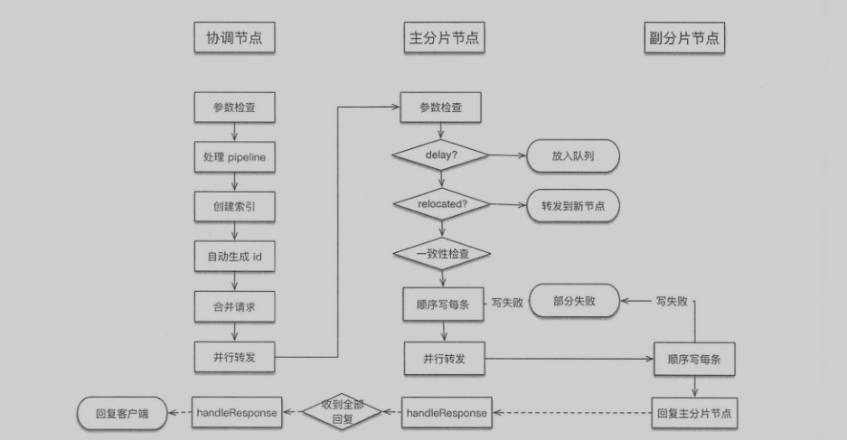

写Lucene和事务日志

Engine封装了Lucene和translog的调用

写Lucene之前先生成sequence Number和version。这些都是在InternalEngine类实现的